求职时已婚已育更具优势 只因可弥补女性职场先天劣势
大学生毕业求职季，毕业生们纷纷忙着找工作，女性在就业市场本来就可能面临歧视，未婚未育的女大学生面临更大的求职压力。优先考虑“已婚已育”的女性，也是不少企业招聘女性求职者的“潜规则”。特别是随着二胎政策的放开，使得女性求职更是难上加难。
于是，“抱娃参加毕业典礼、大学未毕业生二胎、大学生妈妈随处可见……”在读大学生生子已不稀奇，这种现象正从研究生蔓延到本科生。有人认为，一家三口甚至四口拍毕业照简直就是人生赢家。也有人表示，在校生生子会“荒学业、毁一生”。求职过程中，你遭遇过性别歧视吗？大学生为求职而生育，您又是怎么看的呢？
据本期伍亿人才网（www.51rc.com）调查显示：近七成求职者表示，在求职时曾经遇到过性别歧视，大多数人认为，已婚已育在求职过程中更具有优势，因为已婚已育，可弥补女性职场的先天劣势，更有助于就业，从另一方面讲，大家既然已经到了合法的生育年龄，也可以根据自身实际情况而定，综合考虑，权衡利弊，从个人一生发展的角度做出选择。
55%的调查参与者为女性
在为期两个月的调查过程中，共有2054人参与了调查，其中1109人为女性，占总参与人数的55%，896人为男性，占总参与人数的45%，女性参与者比男性参与者高出了10个百分点，由此可见：当提及婚育对求职有何影响的时候，职场女性比男性更加关注这个跟自己切身利益相关的话题，婚育与否对女性求职者的影响比对男性求职者的影响要大很多。
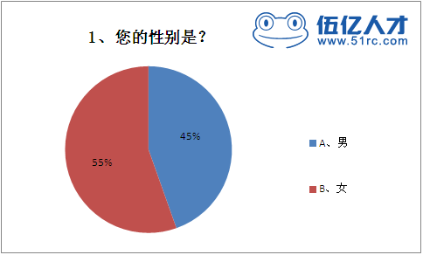
66%的调查参与者正在找工作
由于本次网站调查的平台是伍亿人才网旗下的31个招聘网站，因此参与调查的人大多数为正在找工作的求职者。其中66%的人目前正处在求职阶段，仅有27%的参与者表示目前在职，但这其中有跳槽打算的也大有人在。
2016年高校应届毕业生达765万人，求职人数不断增长，而受国际国内各种因素的影响，加之技术进步和劳动生产率的提高，都会直接或间接导致人才需求相对减少，供给不断不减、需求不断下降，就业季刚刚结束，能就业的应届毕业生们已经踏上了工作岗位，但是目前仍有66%的人还在求职，就业压力可见一斑。
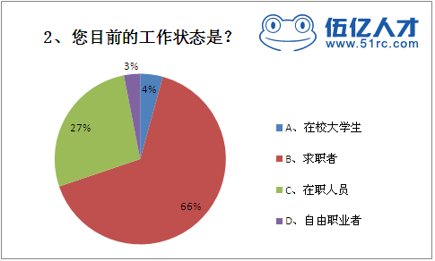
女性求职者在求职过程中更容易遭遇性别歧视
女性求职隐形门槛太多，未婚未育的、结了婚没孩子的、有孩子但是孩子太小的、符合二胎政策的……据伍亿人才网调查数据显示，68%的调查参与者曾经遭遇过性别歧视，其中遇到性别歧视的女性求职者就占了总参与人数的45%，遇到性别歧视的男性求职者占了总参与人数的23%，只有10%的女性求职者表示没有遇到过。
未来几年我国的就业形势依然不容乐观，随着二胎政策的放开，当前女性求职者更加无奈：各项条件都符合要求，甚至说优于其他竞争者，但是求职时只要一提及生育这一话题，往往就没有了下文，在大多数条件下，用人单位一般会优先考虑已生育二孩的女性或者是男性求职者。
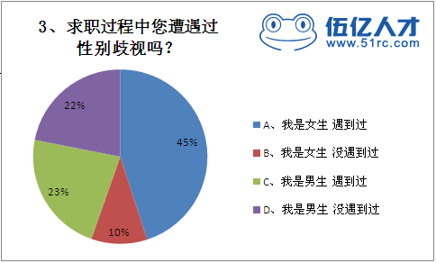
六成求职者在求职过程中曾被问及结婚生育这方面的问题
以前，企业HR在招聘女员工时，都会有意无意地问到有关“是否结婚了”、“是否准备要宝宝了”的问题，已婚已育女性比未婚未育的似乎更受青睐。然而，随着国家对“二胎”政策的放开，已婚已育的标准对于女性来说似乎已经不再好使了，“要不要二孩”又成了摆在女性求职者面前的一道坎。据伍亿人才网调查显示，在求职过程中，有六成求职者就曾被问及“结婚生育”这方面的问题。由此可见，当前，女性在求职时，除了工作能力外，最有说服力的一个条件就是“我已经是两个孩子他妈了”。
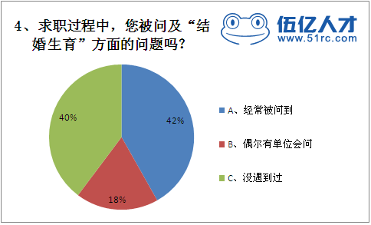
超七成调查参与者表示求职时“已婚已育”更具优势
鉴于以上种种问题，很多女性会在求职的时候把“已婚已育”的信息特别标注，这似乎已成为她们求的工作的重要砝码。据伍亿人才网调查显示：72%调查参与者就明确表示在求职时“已婚已育”更具优势。
因为毕竟是企业招聘员工，如果站在企业的角度来考虑：职工未婚未育，后期在结婚生育的时候，还需要休婚假和产假，特别是产假，一休就是好几个月，并且休假期间的工作还需要有人接替，更令人头疼的是，公司好不容易花心血、花财力培养出来的人才，很有可能因为生孩子之后需要照顾孩子而辞职，这样算下来，招聘一个未婚未育的员工所花费的成本要比招聘一个已婚已育的高出不少呢！而已婚已育的女性，但凡出来找工作的，一般是家庭生活安排的比较妥当的，比如孩子有人带或者孩子已长大，不用担心为了孩子而三天两头的请假，并且职场妈妈为了孩子的幸福生活往往会更加努力的工作。
所以，在求职的时候，同等条件下，已婚已育、二孩妈妈往往会胜算更大一些。
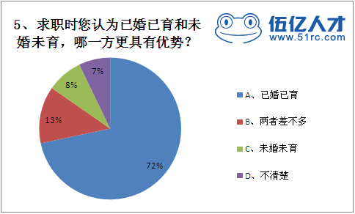
已婚已育可弥补女性职场的先天劣势
大家普遍认为：已婚已育，可弥补女性职场的先天劣势，更有助于就业，从另一方面讲，大家既然已经到了合法的生育年龄，也可以根据自身实际情况而定，综合考虑，权衡利弊，从个人一生发展的角度做出选择。
伍亿人才网本次调查显示：有38%的参与者认为，大学生为求职而生育这一现象值得提倡，现在求职压力这么大，还有性别歧视，再加上为了拼搏事业而错过最佳生育年龄种种因素，还不如趁早把孩子生了，毕业后不但好找工作，而且更能全身心的投入到工作中去；还有37%的人表示，可以根据自己的实际情况作出适当的选择，参照家庭条件、自身发展和自身的能力，做好迎接宝宝的准备；也有20%的人持反对态度，感觉这一现象不应该提倡，因为每个人的精力毕竟是有限的，在校期间大学生的主要任务是学习知识，怀孕生子必然要占用很大一部分的精力，这样肯定会对学业造成不好的影响。
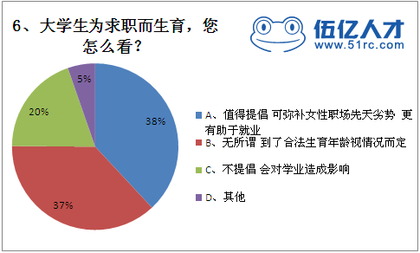
女性求职者在就业市场上本来就不如男性求职者好找工作，未婚未育的女大学生面临更大的求职压力，即使招聘女性求职者也优先考虑“已婚已育”的女性，虽然这是一种变相的性别歧视，但是对企业来说，企业本身就是为了盈利，为了企业自身的利益着想，必须想方设法的减少成本支出，这也是没有办法的选择。
“已婚已育”的大学生在求职时更具优势这一现象确实是在当前求职过程中真实存在的不争的事实，从求职者的角度来说，未婚未育不但在求职的时候受到歧视，而且一般毕业生毕业后踏上工作岗位不到两三年，肯定要面临结婚生子的问题，在事业发展高峰期去结婚生子，后期还要照顾孩子，貌似自身发展会受影响，先发展事业再生子吧，又会错过最佳生育年龄，所以，在校生结婚生子貌似是个不错的选择。
但是，凡事有利就有弊，大学生的主要任务就是学习，在校结婚生子或多或少会对学业有一定的影响。所以，应该综合考虑各方面的因素，比如：自己的学业是否稳定、是否能够顺利毕业、两个人的感情基础怎么样、生子之后生活压力如何、双方未来的工作收入是否有保障、双方父母是否能给自己带孩子等等。
总之，在读时生不生、什么时候生、先成家再立业还是先立业再成家，大学生应该根据自己的实际情况做好规划，并进行充分考虑，为自己毕业后的人生发展做好准备，只有这样才能让自己的职业生涯畅通无阻。

